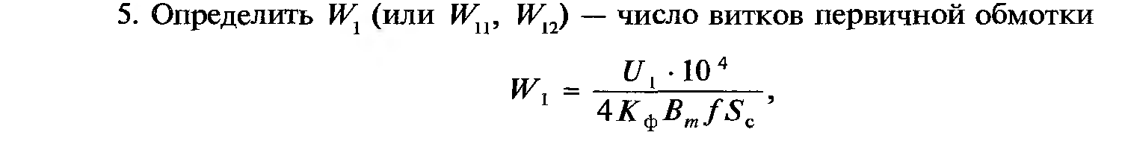

Кф = 1 для прямоугольных импульсов
F – частота в Гц
Вм – индукция , Тс
Sc – сечение магнитопровода, см²

